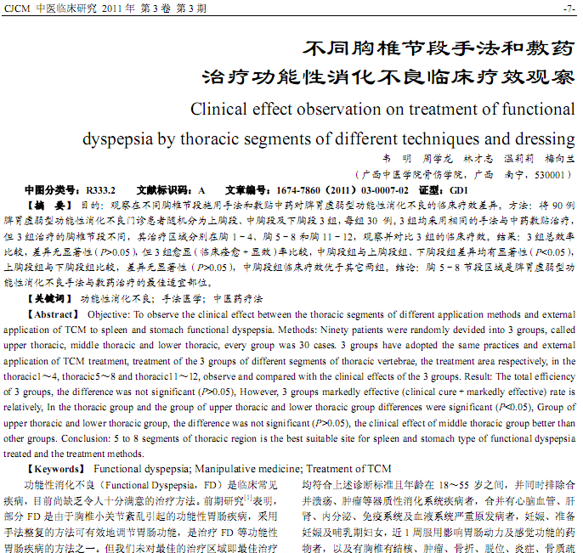
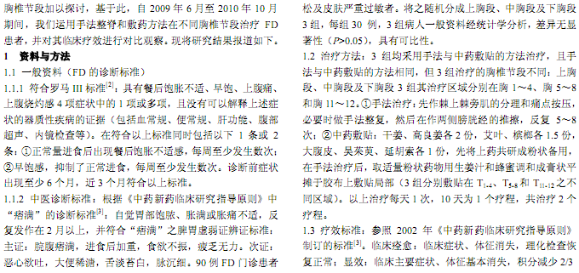
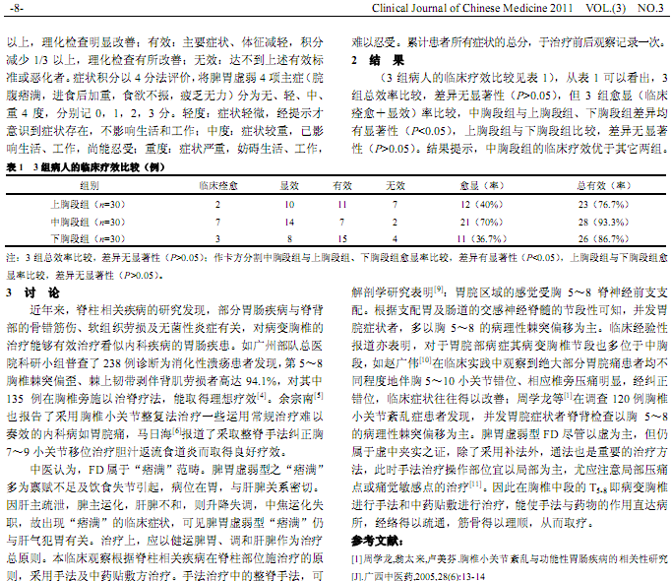
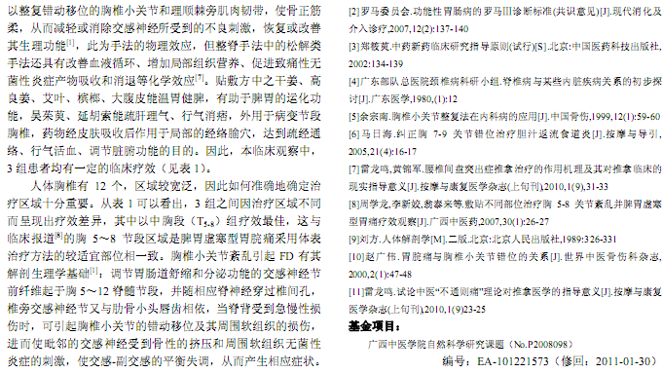
相似文献：
中西医结合治疗胆源性消化不良的疗效观察 |  | 42-42
小儿消食颗粒治疗小儿消化不良60例 |  | 62-62

